誓死守密的杨匏安

作者：王永红 梁樱枝

单位：中共广州市越秀区委党校 广州市越秀区国家保密局

杨匏安，是最早在中国宣传马克思主义理论的革命者之一。1896年出生于广东香山南屏镇（今属珠海市）一个茶商家庭。1921年，25岁的他加入中国共产党，作为广东最早的中共党员之一，开始秘密传播马克思主义思想。1922年从事工人运动，开始秘密扩张革命力量。1923年6月，中共三大决定让他以个人身份加入国民党，担任中共在国民党中的党团书记，以此掩护党组织的秘密活动。1925年至1929年间，他多次被捕，但因为严格保密身份，经党组织营救出狱。1931年夏，因叛徒告密被捕，蒋介石劝降失败后下令将他杀害，时年35岁。他这一生，是艰苦的一生、革命的一生、战斗的一生，他用生命诠释了共产党人身先士卒的革命精神、坚定不移的理想信念、忠贞不屈的高贵品格，影响深远。

一块黑板 秘密传播革命精神

在广州闹市区的越华路上，有一个鲜为人知的秘密场所，它是杨匏安秘密传播马克思主义思想的地方——杨家祠。它曾是香山县（今珠海市）南屏北山杨氏家族在广州设立的宗族祠堂，表面上是参加科举考试的杨氏子弟在广州读书的邸舍，实际上是党组织秘密活动的据点。这里培养了许多革命斗士，也记录了杨匏安秘密传播先进思想的历史。

杨匏安在杨家祠开办注音字母训练班，掩护党组织活动。杨匏安堂姑杨淑珍回忆道：“杨家祠挂着‘国语讲习所’的招牌，教师都是党内的同志。当年的党团是不公开的，所谓‘国语讲习所’，实质是掩护党团组织活动的招牌，上课地点在后座。后座西墙上挂着一块大黑板，正中摆着一张开会用的长桌，还摆了许多长条凳。有时开会，有时学习。”

当年，大黑板上虽写满了注音字母，但注音的内容却是进步的文章，旁人一般不能轻易了解教课的内容。正是在杨家祠的这一块黑板、三尺讲台上，杨匏安秘密宣传了马克思主义思想。“大黑板”虽冰凉，但炽热的革命情怀在黑板上已化为发光发热的革命精神，培育了一批又一批革命家。杨匏安的儿子杨玄、杨明、杨志曾经回忆：“当时广东党组织在杨家祠的组织活动既神秘又频繁，杨家祠虽然没有挂上支部或区委的招牌，但事实上却是党的重要活动地点。”1924年秋，中共广东区委会成立，杨匏安任监察委员，与陈延年、周恩来等一起工作，常在杨家祠开会。中共广东区委和团委的很多重要会议都是在此召开的。广东区委领导人和从上海赴广东公干的中共中央高层领导人都经常来杨家祠，举行会议或商谈工作。

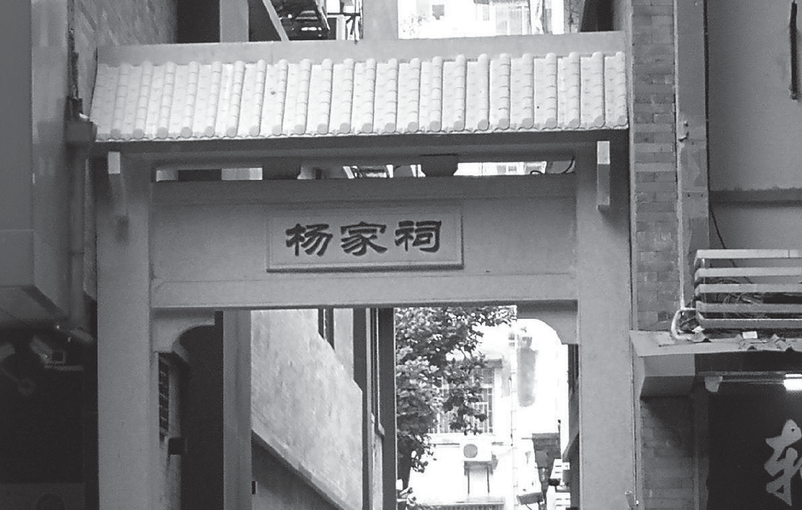

|杨家祠旧址

十人团体 秘密扩张革命力量

杨匏安于1922年开始从事工人运动。他在广州石井兵工厂参加了秘密工人团体“十人团”，发动工人开展经济及政治斗争。后来，一度担任粤汉铁路局广州分局编辑主任，利用合法身份隐藏自己，深入广三、广九和粤汉铁路工人之中，向工人秘密宣传革命思想，启发工人反压迫、反剥削，争取自由和权利，暗中培养、吸收了一批铁路工人入党，建立了粤汉铁路黄沙地段党支部，并被选为党支部书记。 1923年年底，杨匏安出面在广州海傍街开办“北江商运局”，掩护党在粤汉铁路工人中的活动。

通过秘密活动，杨匏安初步把马克思主义思想灌输到工人中去，把马克思主义逐步与工人运动结合起来，为广东党组织的发展奠定了深厚的思想基础和坚实的阶级基础。

不幸被捕 为党守密宁死不屈

1931年7月25日凌晨，因叛徒告密，杨匏安在上海公共租界东有恒路（今东余杭路）2048号被捕。由于杨匏安在国民党内曾任中央常委，蒋介石又知道他受过共产党的处分，蒋介石派熊式辉、吴铁城等对他竭力劝降，想进一步套取共产党的秘密信息。据当年同牢房的难友回忆，杨匏安每天都被看守叫出去“会客”，来者都是国民党要人，都对他许以高官厚禄。蒋介石连写两封劝降信，都被他撕得粉碎。蒋介石甚至直接打电话到狱中劝他投降，也被他摔掉话筒。他斩钉截铁地说：“我从参加革命开始，早就把生死置之度外。死可以，变节不行！”狱中难友无不被杨匏安的铮铮铁骨所感动，连一些看守的国民党士兵，也赞叹杨匏安是个“铁人”。面对敌人的威逼利诱，他毫不动摇，正义凛然，决不归降，不透露一丝一毫革命情报与线索。就义前夜，他还写了《示难友》一诗勉励难友坚持斗争，保持革命气节：“慷慨登车去，相期一节全。残生无可恋，大敌正当前。知止穷张俭，迟行笑褚渊。从兹分手别，对视莫潸然。”他极力告诫难友，大敌当前，一旦松了精神上的弦，革命的事业将前功尽弃。

由于他的身份已完全暴露，1931年8月的一天深夜，国民党在淞沪警备司令部内的荒地上秘密枪杀了杨匏安。这年他35岁。罪恶的子弹穿透了杨匏安的胸膛，热血染红了衣裳，染红了荒凉的土地，在祖国的大地上蔓延开来，化为中华民族生生不息、繁衍壮大的精神养分。

一封家书 革命精神永流传

即使身陷囹圄，杨匏安依然心系党的革命事业。他在狱中托人带出了一封给亲属的信。信中说，他的处境很危险，难免要为革命而牺牲，告诫家人不要接受任何不认识的人的财物或资助。他从狱中传出纸条叮嘱：“玄儿不可顽皮”“缝纫机虽穷不可卖去”。因为缝纫机是家中唯一的谋生工具，一旦卖去，很容易受到敌人送的钱财诱惑而被攻破防线。他在信中千叮万嘱，告诫家人如不能生活就立即南返，万万不可因为饿肚子而出卖党的情报线索。一封家书饱含他对家人的挂念与不舍，但文字深处隐藏的是他对革命事业的牵挂，泛黄纸条下透出的是他对党的火红的、炽热的爱。

杨匏安的革命情怀、高尚情操深深地影响了家人。在他牺牲后，他的家人也都毅然决然走上了革命道路，为我党地下秘密机关放哨、传递情报、发送传单书报。长子杨玄由周恩来送去参加革命工作；二儿子杨明1938年在武汉找到周恩来，随后去了延安；三儿子杨志也被党组织送去延安参加革命；最小的儿子杨文伟则被祖母、姐姐带到香港，继续为党收集、传递情报。“1945年，广东党组织找到了我，把我送到东江纵队。因为有在香港从事无线电台工作的经历，组织就分配我在部队做电台机要工作”，杨文伟告诉记者，“因为长年从事电台工作，我听力都不太好了。”谈及杨匏安一家为什么能做出这么多伟大的事情时，杨文伟的夫人郑梅馨说：“可能真的是有一种基因吧。信仰，也是一种基因。”杨匏安的母亲、妻子、儿女等亲属在艰苦的环境中始终支持他的事业并继承其志投身革命，无论在秘密战线还是在人民军队中都无愧于烈士亲属、后代的英名，在他们各自的战斗岗位或工作岗位上，为新中国的成立和建设做出了贡献。

冰冷的牢狱关不住他对党的一片赤诚之心，诱人的高官厚禄动摇不了他对革命事业的坚定信念。如今，要成为一名保密工作者，首要条件就是要有良好的政治素养，杨匏安的红色保密精神鼓舞着我们。身处和平年代，我们应当更加珍惜这来之不易的美好岁月，汲取奋斗的精神力量，做好新时代保密工作，努力做到保党的长期执政地位、保国家安全、保人民幸福、保民族复兴。

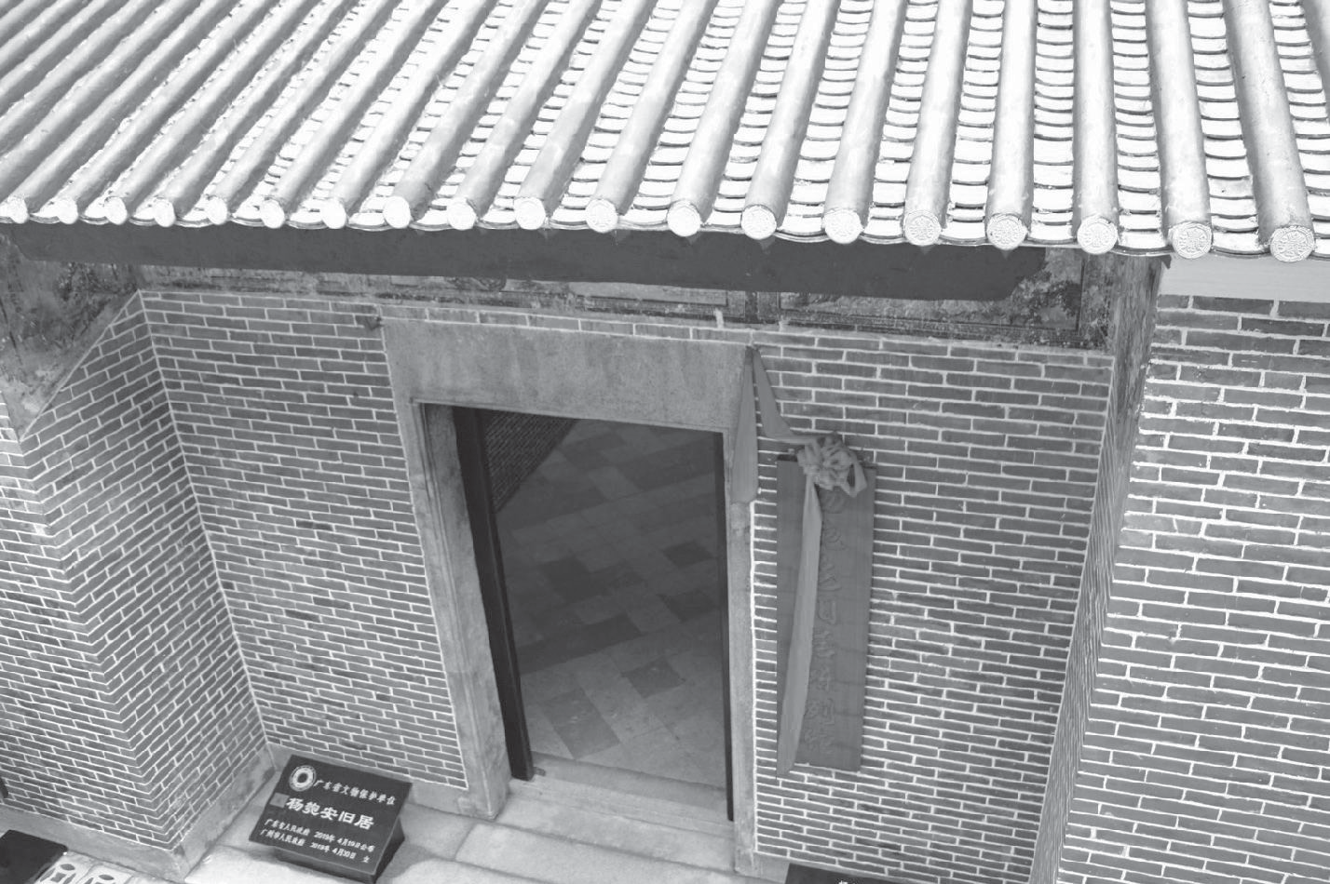

|杨匏安旧居

参考文献

1.索有为：《“杨家祠”记忆深处里的杨匏安》，见中国新闻网，http://www.chinanews.com/gn/2019/05-04/8827054.shtml，2019年5月4日。

2.长江日报编辑部编：《用生命诠释忠诚——首届中央监察委员会牺牲者寻访》，人民出版社2017年版。